PREFA DR44 END GL P.10 hellgrau glatt, 07 P.10 Hellgrau

PREFA

Eigenschaften

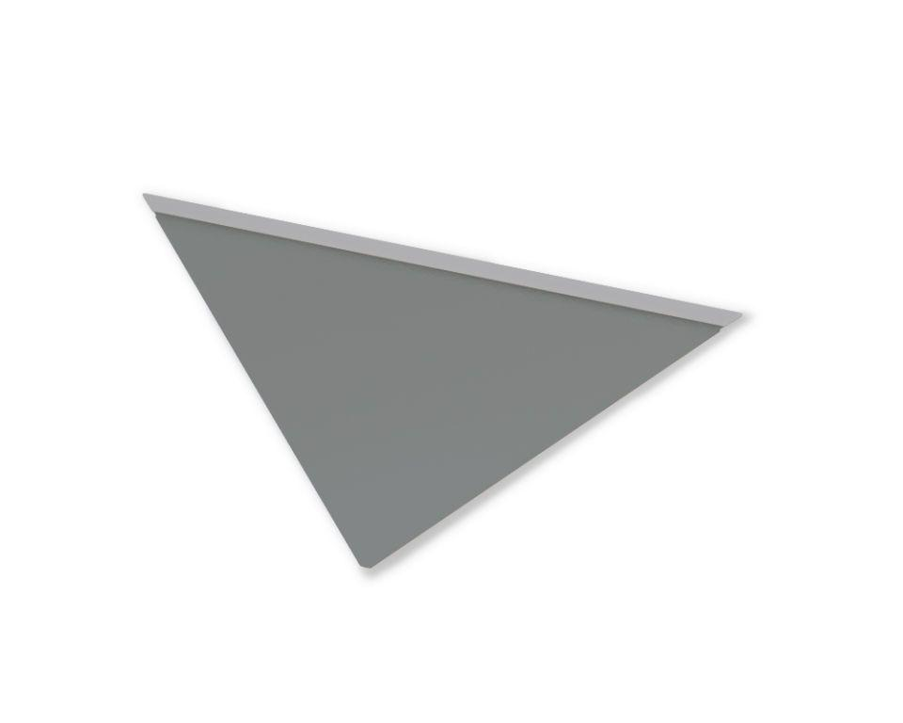

GTIN:

4043111114750

HAN:

112303

Farbton

hellgrau

Form

Quadrat-Raute

Oberfläche

pulverbeschichtet

Werkstoff

Aluminium

Breite (mm)

330,00

Länge (mm)

660,00

Stärke (mm)

30,00

Ausführung Bekleidung

Raute